COMMUNIQUÉ DE PRESSE

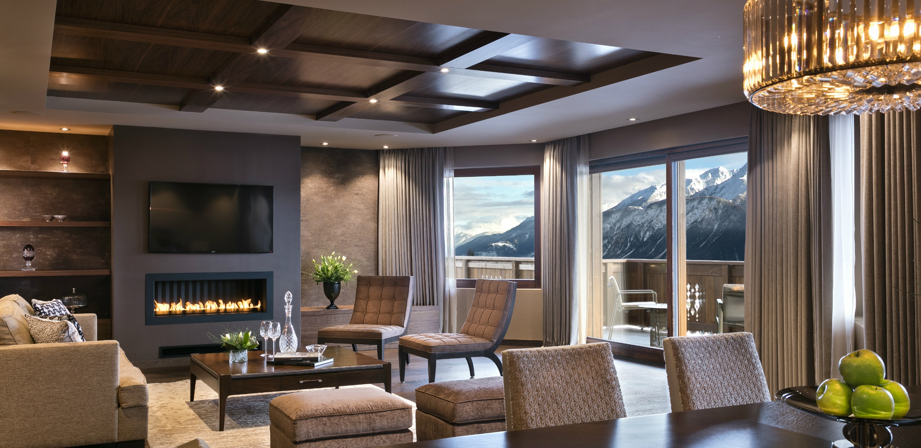

7 appartements-suites haut de gamme pour étendre l’offre à une clientèle en quête de grand luxe, liant espaces généreux et autonomie.

Crans-Montana, janvier 2018 – Guarda Golf Hôtel & Résidences lève le voile sur sa nouvelle offre qui culmine dans la sphère du haut de gamme. Un bâtiment annexé à l’hôtel d’origine propose désormais 7 appartements-suites d’une surface de 225m², équipés selon les standards du plus haut niveau d’excellence. Les 6 étages abritent également un cinéma privé, une salle de billard, un cigar lounge, une bibliothèque, une salle à manger privative et une salle de jeux pour les enfants.
Superficie doublée, chaleur intimiste et personnalisation conservées
Bien que la superficie de l’hôtel soit désormais doublée, la propriétaire des lieux, Madame Nati Felli met un point d’honneur à conserver l’empreinte chaleureuse et personnalisée ressentie par les nombreux clients fidèles. Parmi eux, l’hôtel comptait Sir Roger Moore, longtemps charmé par le lieu. Aujourd’hui, l’hôtel lui rend hommage en baptisant la salle de cinéma de 15 places : « Sir Roger Moore Private Cinema ».
Depuis l’ouverture de l’établissement en 2009, Madame Felli envisageait son agrandissement dans une deuxième phase. Voilà chose faite, ce qui porte la capacité d’accueil à :
23 chambres et junior suites dans la partie principale et 7 appartements-suites de 225m², pourvus de 3 chambres à coucher avec salle de bain, 1 living avec cheminée fonctionnelle, 1 cuisine et 1 grand balcon avec vue sur le golf et les Alpes. Le calme absolu qui y règne, la générosité des espaces et l’autonomie possible grâce à la cuisine luxueusement équipée participent à l’enchantement de l’expérience. Il est également possible de privatiser un étage entier avec 2 appartements-suites communicantes.

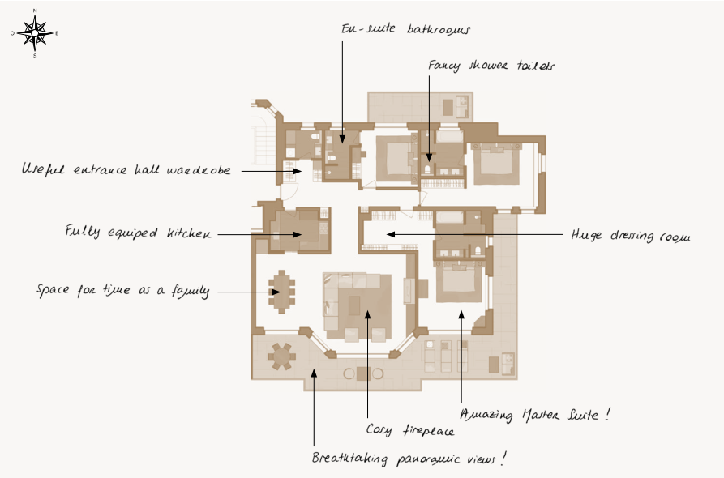

Offre d’altitude unique en Suisse
Le complexe représente un ajout unique à l’offre actuelle d’hébergement de luxe dans la station de Crans-Montana, et renforce la position du Guarda Golf Hôtel & Résidences comme leader incontesté de l’hôtellerie haut de gamme en Suisse.
La station de Crans-Montana est réputée pour son confort de vie, son air pur et son climat privilégié, avec plus de 300 jours de soleil par an. L’environnement est favorable aux familles et aux sportifs, avec son golf, son magnifique domaine skiable et, de manière plus générale, la beauté de la nature environnante.
A seulement deux heures de Genève et trois de Zürich et Milan, la station bénéficie d’une situation facilement accessible, au cœur des Alpes suisses.
Pour plus d’informations sur Guarda Golf Hôtel & Résidences et sur la nouvelle extension, veuillez vous rendre sur www.guardagolf.com, ou téléphoner au +41 (0)27 486 2000.

À propos de Guarda Golf Hôtel & Résidences
Guarda Golf Hôtel & Résidences à Crans Montana a été fondé par ses propriétaires Nati et Giancarlo Felli et a ouvert ses portes en 2009. Depuis son ouverture, l’établissement fait partie du cercle distingué des meilleurs hôtels de luxe de Suisse, étant membre des Swiss Deluxe Hotels ainsi que des Leading Hotels of the World. Idéalement situé à côté du parcours de golf ‘Jack Nicklaus’ et au centre de Crans Montana, l’hôtel offre des vues panoramiques spectaculaires sur les Alpes valaisannes. Le service individuel et personnalisé est la première priorité, une philosophie qui est vécue au quotidien dans cette maison comprenant actuellement 23 chambres et junior suites, 7 appartements-suites, 18 résidences privées, le restaurant japonais raffiné ‘MiZUKi by Kakinuma’, un Bar-Lounge, un Cigar Lounge, un salon billard, une bibliothèque ainsi que plusieurs salles à manger privatives. L’hôtel rend hommage au légendaire acteur Sir Roger Moore, client fidèle de la maison, en baptisant la salle de cinéma de 15 places ‘Sir Roger Moore Private Cinema’. Le Guarda Golf Spa offre une piscine couverte, jacuzzi, sauna, hammam, salle de fitness et des suites privatives pour les soins de beauté et massages. La marque internationale « Biologique Recherche » y est proposée. A cela s’ajoutent deux salles de conférences avec une capacité maximale de 120 personnes et dotées de technologies haut de gamme.
En 2013, Guarda Golf Hôtel & Résidences a reçu le ‘Prix Bienvenue’ par Suisse Tourisme pour avoir été sélectionné parmi les trois hôtels de luxe les plus accueillants et chaleureux de toute la Suisse. Il est aussi régulièrement listé comme l’un des établissements hôteliers de luxe les plus appréciés sur TripAdvisor et booking.com.

